Проведены обследования зданий и помещений для временного размещения работников строительных организаций, расположенных на территории объектов строительства города Новополоцка

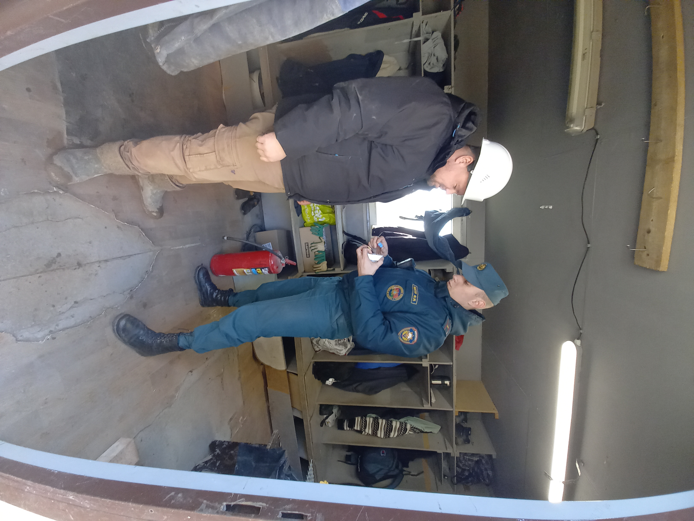
В ноябре 2023г. работниками сектора надзора и профилактики, а также служб профилактики ПАСО №1 Новополоцкого городского отдела по чрезвычайным ситуациям были проведены мероприятия профилактического и предупредительного характера на объектах строительства, расположенных на территории города Новополоцка, в ходе которых проводилось обследование имеющихся зданий и помещений для временного размещения работников организаций на строительных площадках.

В ходе проведения обследований особое внимание было уделено устройству и эксплуатации теплогенерирующих аппаратов, теплоемких печей, исправности автономных пожарных извещателей, установленных в зданиях, организации ежедневной проверки выполнения требований пожарной безопасности и противопожарного режима на объектах строительства по окончании строительных работ, а также отключению электросетей и электрооборудования, обучению работников строительных организаций требованиям пожарной безопасности, порядку организации охраны объектов строительства после проведения строительно-монтажных работ.
По результатам обследований зданий и помещений для временного размещения работников ООО «РДС-строй» и Новополоцкого монтажного управления филиала ОАО «Трест Белсантехмонтаж №1» нарушений требований пожарной безопасности выявлено не было. По результатам обследований зданий и помещений для временного размещения работников, принадлежащих иным строительным огранизациям, были выявлены нарушения пожарной безопасности в части содержания в исправном состоянии первичных средств пожаротушения, эксплуатации электрического оборудования в соответствии с эксплуатационной документацией на него, а также эксплуатации теплогенерирующих аппаратов, работающих на твердом виде топлива.

Каптур Фёдор
Старший инспектор СНиП
Новополоцкого ГОЧС

